МБОУ «Гимназия № 20 имени Абдуллы Алиша » |  |  | ДРУЖБА | сентябрь, 2016 года
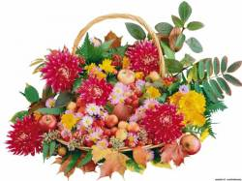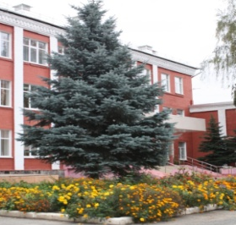
сентябрь, 2016нче ел
ЯҢА УКУ ЕЛЫ БЕЛӘН СЕЗНЕ, УКУЧЫЛАР!
Хөрмәтле укучылар!  Менә янә яңа уку елы башланды. Быел безнең гимназиягә 1 нче сыйныфка 89 укучы килде. Ә барлыгы 2016-2017 уку елында гимназиядә 677 бала укый.  Укучылар! Барыгыз да бу уку елында тагы да тырышыбрак укыгыз. Һәр көнне яңа мәгълүмат туплап, күбрәк белергә тырышыгыз. Олылырга, укытучыларга, бер-берегезгә ярдәмчел һәм игътибарлы  булыгыз!  *******  15 нче сентябрь көнне гимназиядә Абдулла Алишның туган көне уңаеннан "Алиш дәресләре" узды. Барлык сыйныфлар да актив катнашты. Башлангыч сыйныфлар Абдулла Алишның әкиятләрен укыды һәм рәсемгә төшерде. 7-8 сыйныфлар Абдулла Алишның шәҗәрәсе белән танышты. 5б сыйныфы укучылары шагыйрь Булат Ибраһим белән очрашу үткәрделәр. "Алиш дәресләре" ндә укучылар язучы турында бик күп мәгълүмат тупладылар.  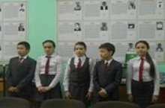  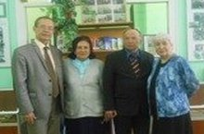  Фотода А.Алишның туганнары: ( сулдан уңга) Илдар Алишев, Гөлшат Сөнкишева, Азат Сөнкишев, Фаина Алишева  15 нче сентябрь - Абдулла Алишның туган көне  уңаеннан гимназиягә язучының туганнары - Гөлшат апа һәм Азат абый Сөнкишевлар килделәр.Алар Алиш дәресләрендә катнашып, укучыларга язучы турында бик күп кызыклы мәгълүмат җиткерделәр, укучыларның күптөрле сорауларына җавап бирделәр.  Кичә Юрмала шәһәрендә яшәүче Абдулла Алишның энесенең кызы - Фәридә Алишевадан рәхмәт хаты килеп төште. Ул 2015 нче елда гимназиядә узган Алиш эзләреннән" исемле II төбәкара фәнни-гамәли конференциядә һәм гимназия укучылары белән очрашуда да катнашкан иде.  С сердечной благодарностью.  У нашей бабушки Ахмэтсафа кызы Бибигазиза Алишевой было много детей, но выжило только пятеро – две девочки и три мальчика.  Трое сыновей – Габдулла, Габдрахман, Галимҗан Алишевы были призваны в ряды Советской Армии в годы Великой Отечественной Войны, участвовали в боевых действиях. Двое из них – мой папа Галимҗан и мой дядя Габдрахман уцелели в этой бойне, в этой страшнойвойне и стали свидетелями Великой Победы 1945 года. | 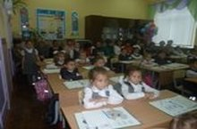  4 нче октябрь көнне гимназиядә татар теле һәм әдәбияты укытучыларының республика семинары узды. Укытучылар ачык дәресләр карадылар, дәрестән тыш, музей эшчәнлеге белән таныштылар. Чара оешкан төстә узды. Семинарда катнашучылар барлык узган чараларга югары бәя бирделәр. Аеруча, аларда  " Алиш варислары" һәм " Милли мирас" музее зур кызыксыну уятты.  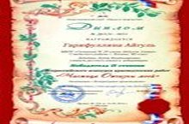  Гарифуллина Айгуль, ученица 9 Б класса, приняла участие во Всероссийском конкурсе краеведческих работ " Частица Отчизны моей" и стала победителем.  Мы от души поздравляем Айгуль и ее руководителя Лебедеву Лидию Владимировну, учителя русского языка и литературы. |  |  | 1 нче октябрь - Өлкәннәр көне уңаеннан гимназия укучылары үзләренең әби-бабайларын чакырып зур бәйрәм концерты куйдылар. Алар өчен төрле кызыклы уеннар оештырдылар, үзләрен дә җырлаттылар һәм биеттеләр. Аннан соң чәй өстәле янында өлкәннәр яшь чактагы хәтирәләре белән уртаклашып, рәхәтләнеп чәй эчтеләр. Бәйрәм рухы кергән өлкәннәр, рәхмәтләр әйтеп, күтәренке кәеф белән: " Киләсе елга тагын чакырыгыз!"- дип, елмаешып, бик канәгать булып таралыштылар.  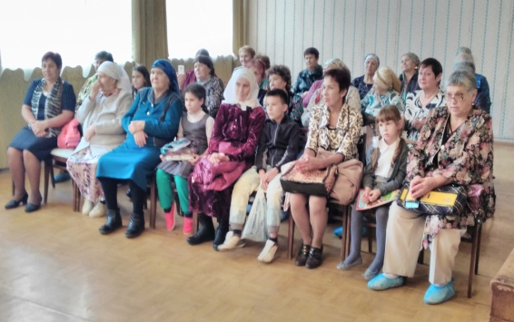  Учащиеся нашей гимназии принимают активное участие в различных конкурсах и фестивалях. Ученик 10 класса, учитель - Гизатуллина Айгуль Рифкатовна, в мае месяце принимал участие в республиканском литературном конкурсе " Җиңү җыры - Песня Победы" и стал призером. Сама Айгуль Рифкатовна получила Сертификат за подготовку призера конкурса.  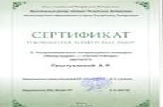
 | А вот мой дядя Габдулла вошел в ряды славных воинов, показавших всему миру образец великого мужества, героизма и патриотизма. Он до сих пор на этой войне, он не вернулся домой…  Для фамилии Алишевых - это великая потеря, большой урон. И в то же время это повод для гордости. Именем Абдуллы Алиша мы меряем свои поступки, по большому счету-свою жизнь.  Нужно сказать, что в реальной жизни все три брата были очень скромными людьми, не выпячивали себя и каждый из них очень достойно прожил свою жизнь.  После войны Габдрахман и Галимжан вернулись в Казань, долгие годы трудились на благо страны. Награждены многими знаками отличия трудовой доблести. Создали семьи, вырастили хороших детей. И каждый в свое время тихо, не привлекая лишнего внимания, ушли в иные миры…  Сейчас их нет с нами. Сейчас с нами светлая память о братьях Алишевых- воинах, тружениках , любящих свой родной Татартсан, своювеликую Родину.  Я, Фарида Алишева-дочь брата ГабдуллыАлиша, очень благодарна создателям музея Абдуллы Алиша , в первую очередь - директору гимназии № 20 госпоже Арслановой Рахиме Минвалиевне. Усилиями ее и всего коллектива данного учебного заведения пополняются экспозиции музея, соблюдается сохранность его и популяризация.  Ежегодно сной в гимназии проводятся научно – исследовательские конференцииеся из школ. Эе была просто потрясена масштабностью пр, (и вокал, и хореография, и сценическая речь и прикладное искусство!) и настоящим подвижноя благодарность, слезы признательности и низкий – низкий поклон!  Фарида Алишева  Апрель 2016 года  Юрмала |  |  | 9 нчы сентябрь көнне Латвиянең Юрмала шәһәрендә яшәүче, Абдулла Алишның энесе-Галимҗан Алишевның кызы Фәридә Алишева белән " Алиш варислары" музеенда очрашу узды. Укучылар Фәридә ханымның һәрбер сүзен,үгет-нәсыйхәтен игътибар белән тыңлап, аңа төрле сораулар бирделәр, соңыннан бергәләп фотога төштеләр.  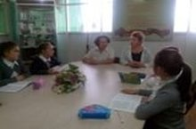  С 24.09 по 2.10 проводятся Международные дни наблюдений птиц  Цель Дней наблюдений - привлечь внимание людей к миру птиц, к проблемам сохранения мест их обитания и охраны природы в целом. Смысл акции - узнать, сколько и каких птиц за определенный промежуток времени можно встретить в разных уголках континента. Поэтому главная задача Дней наблюдений - переписать всех птиц, встреченных Вами за любой промежуток времени в эти дни и направить результаты своих наблюдений в национальные координационные центры. Пернатых считают дети и взрослые, орнитологи-профессионалы и любители природы самых разных профессий. Результаты такого массового одновременного учета имеют большое научное значение.  Страны - участники Дней наблюдений соревнуются между собой: где будет отмечено наибольшее количество видов, учтено наибольшее число особей, в какой стране будет максимальным число участников акции. В последние годы чемпионский титул Дней наблюдений по всем номинациям завоевывается Россией.  29 сентября в акции активное участие приняли ученики 9Б класса под руководством Лебедевой Л.В. Каждый ученик получил сертификат участия.
ВОЛШЕБНОЕ ПЕРО
Я не люблю  ( Подражание Высоцкому)  Я не люблю летящиях слов на ветер ,  Когда, сказав, не держат слов,  Когда дают пустые обещанья  Не выполнив обещанное в срок.  Я ненавижу трусость и предательство,  Когда толкнут тебя навстречу всем невзгодам,  Когда не знаешь, будет ли предательство ,  Тогда,когда его не ждёшь.  Я не терплю,когда мне шепчут в спину,  Уж лучше пусть все выскажут в упор.  Я не скажу ни слова им в отместку,  Зато узнаю сплетни, что кругом .  Нигаметзянова Лилия, 7 класс  Учитель Лилия Хафизова.  ****************************  Читаем Паустовского.  "Я чувствую.."  Я чувствую тебя, природа!  Я чувствую тебя, земля!  Незнакома мне тревога,  Ведь живу. Живу любя.  Лучик нежный тот, что греет.  Ветер сильный тот, что веет,  Показав горделиво мощь,  Испугав беднягу рощ.  Я чувствую тебя, погода.  Я чувствую тебя, земля.  Так глубинны, так красивы  Все твои поля, края.  Режусь о высокие массивы,  Говоря:  "Незнакома мне тревога.  Хоть порезы, хоть и кровь.  Ощущаю лишь свободу  и молю главу я, бога:  Да, уродлив я, убог.  Слеп и юн.  Я словно дюн-образовался от ветра,  но жду помощь,  Как дети фейерверка.  Покажи горделивую мощь,  Помоги мне, боженька!  Кутдусова Амина 7 класс.  Учитель - Лилия Хафизова |  | "Я не люблю"  (подражание Высоцкому )  .  Я не люблю татушечных уродов ,  Что каждый день встречаются вблизи.  Я не люблю известные Айфоны,  Которые всем очень так нужны .  Людей, которых каждый день бухают  И хлеб румяный ,что на земле лежит  Когда ребенок плача без игрушки ,  Страдает как бедняга без семьи.  Я не люблю бои на Украине,  Когда в людей стреляют наугад.  Я не люблю убийства в целом мире...  И не люблю, когда живу в неведении вот так.  Когда людей бьют резко без причины,  И жизни отнимают просто так.  Когда же всё закончится?-не знаю .  И враг когда опустится к земле ?  За что же мы грехи все искупаем  Людей , что портят всё везде .  Я не могу не слышать плач земли,  и не могу не видеть что твориться.  Ну сделайте же так, чтоб все забыла,  Чтоб вздохов слышно не было нигде…  Кадырова Язгуль 7 класс  Учитель Лилия Хафизова.  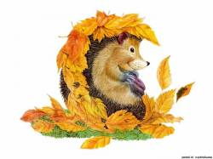 |  | 10 нчы сентябрь көнне " Азино" микрорайонында узган " Изгелек атнасына" багышланган ярминкәдә гимназия укучылары да актив катнашты. Укучылар көче белән тупланган кул эшләре хәтта Казан мэры Илсур Метшинны да кызыксындырды. Ул безнең өстәл янына килеп укучылар белән аралашып,бер кул эшен сатып алды. Соңыннан укучыларыбыз Илсур Раисовичка гимназия директоры Рәхимә Арсланованың " Әкиятләр" китабын бүләк иттеләр.  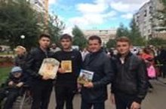  Балалар - безнең киләчәгебез  11 нче сентябрь көнне гимназиябезнең 1 нче сыйныф укучылары " Балалар - безнең киләчәгебез" проекты кысаларында төрле чараларда катнашып, әти-әниләре һәм сыйныф җитәкчеләре белән күңел ачтылар, фотоларга төштеләр, гомумән, вакытларын бик файдалы һәм күңелле үткәрделәр.  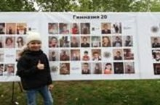
"Я не люблю"  (подражание Высоцкому )  Я не люблю, когда меня все осуждают,  Уж лучше- когда меня все хвалят…  Я не люблю холодную погоду,  Когда в душу посылают мне тревогу…  Я не люблю, когда меня все бесят,  И не медля же пытаются заткнуть.  Я не люблю ,когда вокруг их десять, И все пытаются тебя столкнуть…  Я не люблю, когда мне сыпят соль на раны,  Находящиеся поблизости бараны!  Я не люблю людей высокомерных, Считающих, что они «бессмертны»!  Я не люблю равнодушия как к другим, так и к себе,  Ведь равнодушными могут быть и сразу и все…  Я не люблю бесчеловечного насилия, И никогда не полюблю!!!  Ахметзянов Альмир 7 класс  Учитель Лилия Хафизова  Современная притча  "Спеши-ка делать добрые дела".  Здрасьте! Меня Хулиандром звать.-Да какой ты Хулиандр?Максимум Гаврик.  -Цыц ты! Сам Гаврик.  Спешу объяснить, дорогой читатель, вот что:  "Есть у нас один паренек на деревне. Ну, как паренек..Так, мальчишка.."  -А ты кто? Мужик?  -Цыц я тебе сказал.  -Гаврик умный был мальчишка. Знал, где червей достать, чтобы на крючок хорошо садились, у кого в саду яблоки вкуснее и кто блефует. Но подпортилась его репутация, когда..  -Подпортилась?Да из-за такого Малкин его из штаба должен выгнать!Где ты таких слов понабрался вообще,а, Тулиандрэ?-спросил Андрюша.  -Я Хулиандро!-воскликнул красный помидор из Италии.  -Пардоньте, мисс,-поклонился Андрей.  Начался бой между "итальянцем" и настоящим русским мужичком. Прошу прощения, читатель. Ребята, кажется, еще не скоро прекратят паясничать. |  | Рассказ продолжит Машка.  -Это было одно из незабываемых летних мгновений. Солнце и ветерок соединились, образуя приятную погоду. Тело покрывалось загаром, словно..  -И что это за сказка?-возмутились мальчики.  -Если тебе поручили рассказывать какой-то случай, а особенно про Гаврика, то будь добра, женщина, делать это интересно.  -А по-моему, довольно-таки хорошее начало.  -Ага. Только это начало будет у нее весь день продолжаться. «На лугу птички пели. Толя и Мишка карася съели" и прочее. Учись, пока я жив, бейби:  Это было скверное утро. Я-Эркюль Андрей и Пулиандрэ сидели и разбирали очередное дело. Вдруг дверь в наш секретный отдел отворил ногой Гастингс и закричал:"О великий Эркюль Андрей, лучший сыщик и детектив, умоляю о помощи!Мой друг исчез..  -чего?  -Согласен, не то. "Моего друга убили"  -Ты о чем вообще?  -Как это о чем? А ты считаешь отказ генерала нельзя воспринимать как убийство?  -Это не самое важное.Спор перебил Гаврик, напевая:"  Тихий летний вечер.  Синицы порхали за окном.  Был в предвкушении я встречи  Молю, не окажись все это сном!ГенералМишуткин прибывает.  Ну, малышня, посторонись!  Мой последний шанс прибывает!  Ну, Гаврила, улыбнись!  Недоволен был он мною,  И вздыхал тяжко порою.  "Я тебе секрет открою:  Надо думать головою,  Прежде чем бежать-то за звездою.  Понимаю, душа просит  Приключений, игр, веселья.  Аж самого сейчас колотит  От такого возбуждения.  Но ты,сынок, уже большой.  Пора уж думать головой!  Раз мама тебя родила,  Спеши-ка делать добрые дела!"  Амина Кутдусова 7класс |  | Изгелек атнасы  8 сентябрь көнне гимназиядә " Изгелек атнасы" уңаеннан ярминкә узды. Ярминкәдә укучылар гына түгел, аларның әти-әниләре дә актив катнашты. Һәр сыйныф ярыша-ярыша кул эшләрен, төрле тәм-томнар саттылар.Гимназия укучылары җыелган акчаларны гимназиядә укый торган мохтаҗ гаиләләргә тараттылар. Бер укучыбызның август аенда йортлары янган булган, икенче укучыбызның сәламәтлегенә зыян килгән. Аларның гаиләләре ярдәмгә мохтаҗ булганга, җыелган акчаларны укучылар шул гаиләләргә тапшырдылар.  Укучылар, һәрвакытта күбрәк изге гамәлләр, игелекле эшләр кылырга ашыгыгыз!  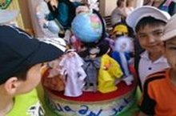  6 сентябрь көнне " Изгелек атнасы" уңаеннан гимназиягә Татарстан Республикасы Президенты аппаратыннан Нурия Миннәхмәт кызы Хәшимова килеп, укучылар белән очрашу үткәрде. Нурия Миннәхмәтовна танылган хәйрияче Әсгать Галимҗановның игелекле гамәлләрен искә төшереп, балаларны күбрәк изгелек эшләргә чакырды, сораулар ярдәмендә укучылар белән җылы әңгәмә урнаштырды. Нурия Хашимова чыгышы ахырында истәлекле бүләкләр таратып, гимназия укучылары белән фотога төште.Очрашу бик эчтәлекле һәм кызыклы узды.  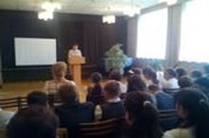  Баш мөхәррир: Р.М.Арсланова  Редколлегия:  Сарварова ИИ;Мәктәп үзидарәсе.  Укучыларның фәнни оешмасы.  Гамәлгә куелды  30 сентябрь , 2016 ел сәг. 16.00,  тираж 200 данә

